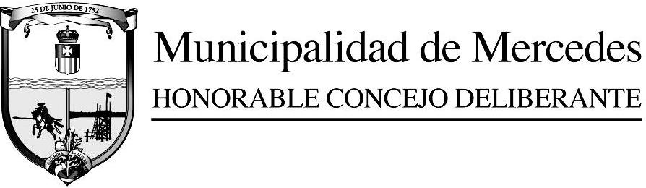

Mercedes (B), 10 de Abril de 2017.-
Al Señor
Intendente Municipal
Dr. Juan Ustarroz
S / D
Ref. a Exp. N°5499/16-DE
De mi mayor consideración
Tengo el agrado de dirigirme al Señor Intendente Municipal, con el objeto de llevar a su conocimiento que éste H. Concejo Deliberante en la Sesión Ordinaria del día 10/04/17, sobre tablas y por unanimidad sancionó la siguiente:

ORDENANZA 7903/2017
Artículo 1°.- Apruébese el Decreto N°69/2017 del Departamento Ejecutivo, el cual forma parte de la presente Ordenanza.-
Artículo 2°.- Comuníquese. Regístrese. Dese al Digesto General, cumplido, archívese.-
Saludo al Señor Intendente
Municipal muy atentamente.-
